高等职业教育质量年度报告
（2020）

西安高新科技职业学院
二〇一九年十二月

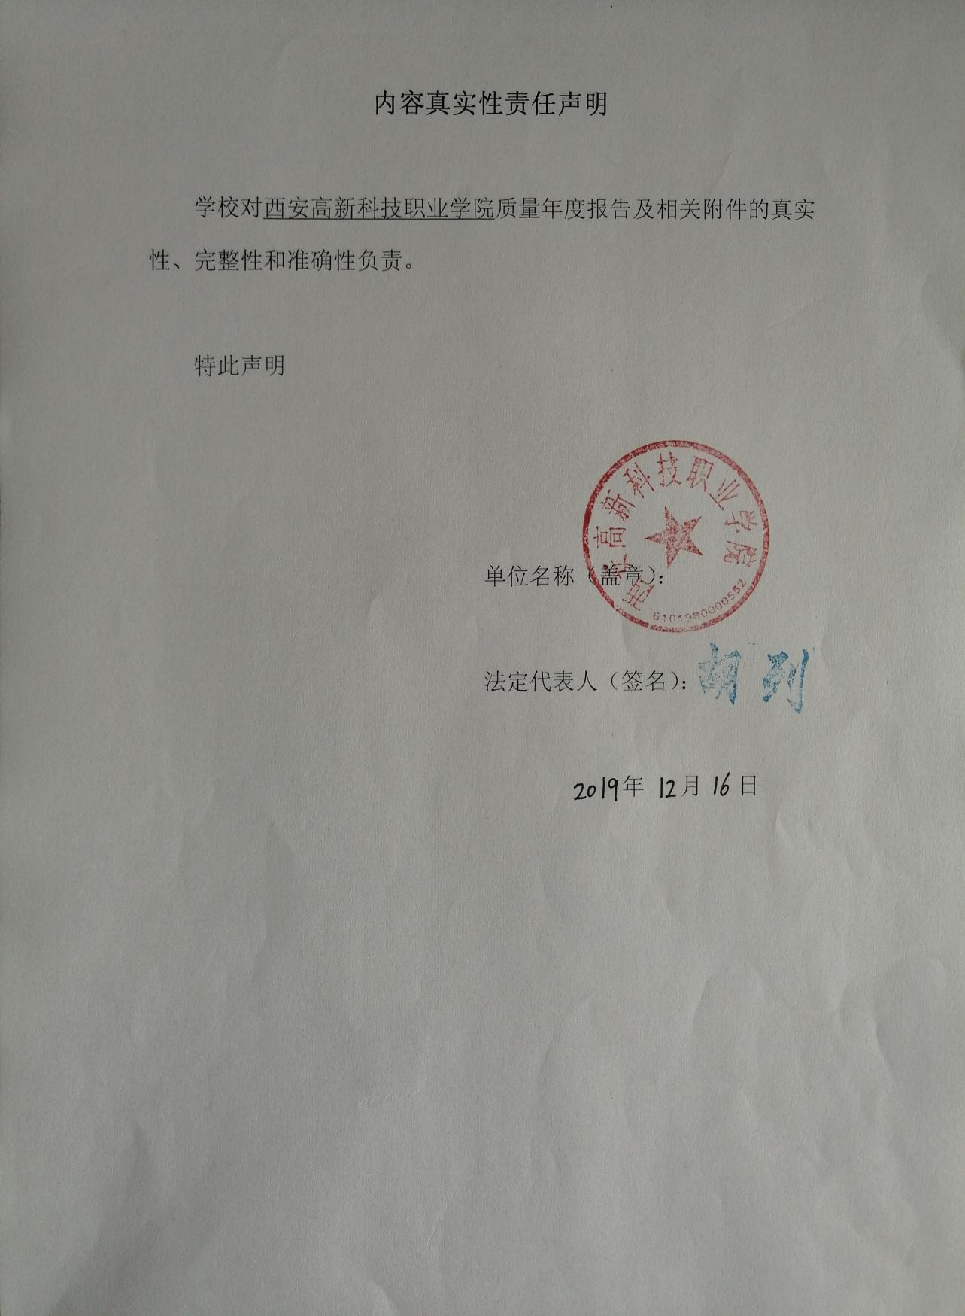
目 录

一、学院概况 4
二、学生成长与发展 6
（一）始终坚持特色办学，生源结构日趋合理 6
（二）培养质量明显增强，就业质量不断提升 7
（三）推进创新创业教育 7
（四）建立健全文化育人机制、促进学生全面成长 9
（五）开展多渠道资助帮扶，助寒门学子成长成才 11
（六）加强心理健康教育 12
（七）落实“双证”制度，加强课证融合 13
（八）各类竞赛屡创佳绩，促进学生技能成长 13
二、教学改革 14
（一）加强陕西省“双一流”专业建设，提升专业建设水平 14
（二）扎实推进教学工作诊改，不断完善质量保证体系 15
（三）人才培养体系不断完善 17
（四）以课程建设为抓手，深化教学改革 17
（五）多渠道发展，不断加强师资队伍建设 20
（六）以人才培养为目标，不断完善实践教学体系 21
（七）人才培养质量不断提升 23
四、政策保障 24
（一）落实习近平总书记重要讲话和全国教育大会精神，以立德树人为根本任务 24
（二）政策保障 25
（三）经费保障 25
五、对外交流与合作 26
（一）校企合作机制建设 26
（二）校企合作成效显著 26
六、服务贡献 27
（一）持续为陕西省区域经济发展提供技术技能人才 27
（二）助力陕西脱贫攻坚 27
七、挑战与展望 28
（一）挑战 28
（二）展望 29
表1 计分卡 31
表2 学生反馈表 32
表3 资源表 34
表4 国际影响表 35
表5 服务贡献表 36
表6 落实政策表 37

一、学院概况
西安高新科技职业学院创建于1999年，是2002年经陕西省人民政府批准，国家教育部备案的一所全日制国家统招民办普通高校。
学院现位于西安市西咸新区泾河新城，校区总占地面积1000余亩。校内建设有70余个门类齐全、设备先进的实验实训室和基地，其中陕西省重点实验室1个。图书馆馆藏图书近60万册，电子图书1300G，校园网出口带宽3G，校区实现有线无线网络全覆盖，校园“一卡通”建成并投入使用。拥有教学楼、新型学生公寓、学生食堂、学生活动中心、多功能报告厅、标准化体育场馆等完善的基础设施。
目前在校生6000余人，专任教师343人，其中教授36人，副高级职称87人，博士、硕士研究生216人；同时学院聘请企业“一线技师工程师”40余人，担任学院实验实训指导教师。专任教师中，先后荣获“陕西省教学名师”1人，“陕西省优秀共产党员”3人，教师主编参编的优秀教材40余种，公开发表各类科研论文130余篇，承担省级各类科研教改项目7项。
学院设有机械电子工程系、信息管理系、土木工程系、财经系、基础部、思政部等四系二部共30个专业。学院学习德国高新技术人才培养理念，培育具有创新思维、动手能力强、具备复合交叉知识结构的工程技术及管理人才。秉承突出简化理论，强化实践，拓展学科新领域知识点的教学改革理念，形成了机械电子类、财经类、网络软件类、建筑类、管理类等特色鲜明、优势突出的高新科技专业群。学院与三星等十余家世界500强企业合作，通过网络将各企业工程师、企业家、知名学者引入课堂，按照500强企业用人标准，根据市场紧缺人才需求即时调整专业设置，实现培养方案实时调整、名师课堂、虚拟现实、重点企业实习就业一体化培养模式，学院毕业生与同类院校相比就业竞争力突出。
学院坚持贯彻以学习方法的创新为核心的教学理念，大力引导学生改进学习方法，通过大学学习，养成勤奋学习的习惯，掌握创新的学习方法，培养自我更新运用知识的能力和创新性思维。历年来，学院学生屡次在全国数学建模、“互联网+”创新创业大赛、职业技能大赛等各项全国及省级大赛中摘取大奖。
学院彰显办学特色，深化创新教育理念，激发学生潜能，认真落实完整大学生活理念，大力开展舞蹈、艺术、音乐、体育等各项文体社团及实践活动，营造高雅快乐的校园氛围，提高学生的人文素养。学院目前有动漫协会、软件协会、跆拳道协会、数学建模协会、轮滑协会、腰鼓协会等30余个学生社团，在全国及省级文体艺术大赛中屡获大奖。
学院与中国百强企业、世界500强企业海信集团、美的、佳能、神州电脑、华硕股份等数百家企业签署了校企合作发展战略协议，近年来又与阿里巴巴、华为、海尔集团、招商银行、新道科技、三星股份、恒力股份、大陆股份、三一重工、苏州一建、上海建工、海博智能等50余家企业签署了就业合作协议、学生实习合作协议、项目承担和开发合作等协议，保障学生就业。
学院办学二十多年来，已为社会培养了五万余名高素质的毕业生，其中4000余名学生通过专升本考试进一步深造；短短几年中，学院已有三百名毕业生顺利考上研究生，李永胜等同学先后考取了清华大学、复旦大学、吉林大学等名校的硕士和博士研究生；毕业生中，从专科到博士都有资产上亿的知名企业家。

二、学生成长与发展

（一）始终坚持特色办学，生源结构日趋合理
为保证人才培养质量，学院坚持内涵式发展，不盲目扩大办学规模，连续多年稳定保持 3000 人左右的年招生规模，充分保证学生学习成长必须的教学资源。今年，通过高考招生和综合评价考试招生两种途径共录取三年制高职生3333人，具体情况见下表 1。
表1：学院2019年招生信息一览表
考试类别 | 招生计划人数 | 录取人数 | 报到人数
综合评价招生 | 1225 | 1225 | 1077
普招（陕西省） | 1426 | 1387 | 1107
普招（省外） | 899 | 396 | 327
高职扩招 | 325 | 325 | 325
合计 | 3875 | 3333 | 2836
2019年，学院面向全国12个省市自治区招生，招生计划3875人，录取人数3333人，报到人数2836人，在同类院校中处于前列，同时理工类专业录取最高分486分，文史专业录取最高分441分，在省外录取中均超过当地提档线，生源质量不断提升。

（二）培养质量明显提高，就业质量不断提升
1.就业市场进一步拓宽
2019年来我院招聘19届毕业生的单位有200余家，新增用人单位35家，用人单位提供各类岗位5000余个，涵盖了学院的各个专业。
2.就业率持续保持在较高水平
2019届毕业生就业率为95.8%，毕业生初次就业率达到陕西省平均水平以上。
3.毕业生就业质量不断提升
2019届毕业生跟踪调查发现，毕业生月收入为3500元，比上一年度提高500元，达到全国平均水平以上，专业相关度达到65%，母校满意度和雇主满意度均达到95%以上。

（三）推进创新创业教育
1.搭建平台，培养学生创新创业意识
在专业教育的基础上，我院逐步推进大学生创业教育，以创业理念引领学生就业。通过设立学生创业基金、定期组织“创业教育培训班”，开展形式多样的创新、创业竞赛，全方位提升学生的创新创业能力。
从学生的实习、实训、创业、就业四方面着手整合，构建我院“双实双业”协同体系。前期，以创业论坛、培训、比赛等形式进行创业辅导；中期，以创业实训、见习、导师辅导、政策鼓励为主进行创业孵化；后期，对重点孵化项目予以资金支持，既帮助部分学生实现了自主创业，又使多数毕业生提高了就业能力。目前，学生开办的淘宝工作室、连锁经营超市等创业实训基地相继开业，一批创业先锋在校园内涌现。搭建大学生自主创业平台，陆续建成了由学生自主经营的校内连锁营运超市、淘宝工作室、小麦公社、京东派、咖啡屋、服装设计自营店等，应届毕业生自主创业从无到有，人数逐年递增。
- 开展比赛，激发学生创新创业热情
学院依托专业社团开展创新创业活动，完善了《专业社团指导教师选聘办法》，为每个社团安排专业对口的指导教师。学院每年定期开展“学生科技作品大赛”、“网页设计大赛”、“互联网+创新创业大赛”等学生活动，大大激发和锻炼了学生创新能力。学院2019年参加陕西省第五届互联网+创新创业大赛获得铜奖2项。
典型案例1：
学院响应国家“大众创业、万众创新”战略的号召，积极开展各类活动培养学生创新意识，塑造学生创业精神与创业能力。学院通过各类活动的开展，涌现出一批具备创新意识和创业精神的学生，在学院举办的各类培训活动中先后有2800余人次参加培训，在各类创新创业活动中有600多人次参加，2019届毕业生中涌现了张耀升、王冰等62名创业者，比2018届增加了13人。
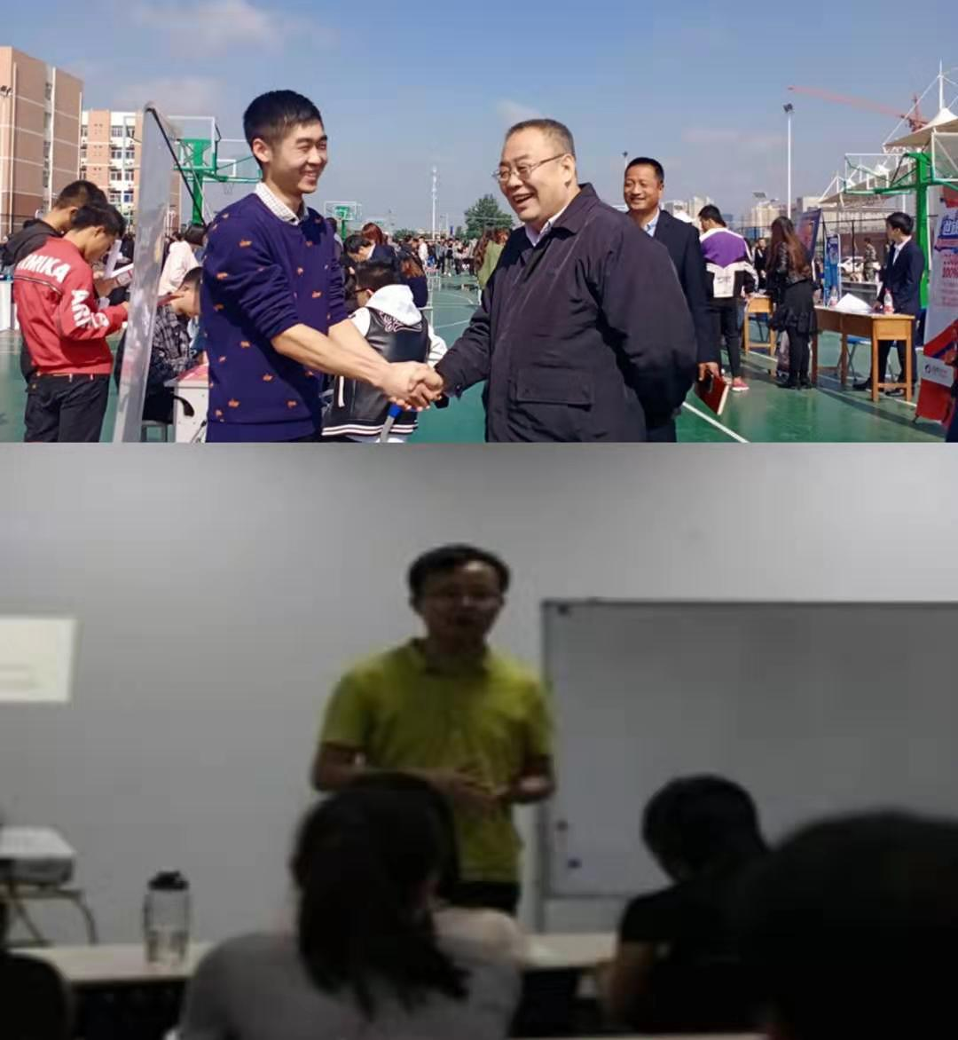

（四）建立健全文化育人机制、促进学生全面成长
学院扎实开展突出学院特色的校园文化，落实学院“完整大学生活”育人理念，实施“双一百”计划，提升学生的各项活动参与度，通过第二课堂活动来提升学生就业能力，拓展学生职业素养。
依托学院现有的30多个社团，积极开展各项活动，通过活动设计、实施、自评、改进等各项措施不断提升学院学生活动整体水平和质量，提高学生满意度。在以往的实践基础上，2019年学院继续加强在高年级学生中开展活动，高年级学生共计3200余人次参加了各项活动，参与度与2018年保持在同等水平。学院2019年共举办各类活动160余场次，参与人数达9000余人次，全面覆盖了新生，基本覆盖了高年级学生。
同时学院积极派出学生参加各类校外活动，通过校际活动加强学生与外界沟通，提升学生活动的整体水平。2019年度我院学生获得陕西省大学生轮滑比赛6项单元奖、体育舞蹈大赛二等奖、健美操比赛三等奖、武术套路竞赛一等奖等，同时学院积极引导学生参与社会服务，提升学生社会责任感，2019年度共有400余人次参加志愿者服务。在今年庆祝新中国成立七十周年之际，我院学生参加了西咸新区举办的“我和我的祖国”歌咏比赛，并荣获了优胜奖第一名的好成绩。通过各类校外活动的参与，开阔了学生的视野，提升了学院的知名度。
典型案例2：“最美志愿者”服务泾阳国际半程马拉松
2019年5月19日，我院志愿者迎着晨曦前往泾阳县安吴青训班服务泾阳国际半程马拉松。本次赛事以“大地原点、大美泾阳”为主题，设半程马拉松、迷你马拉松两个项目，来自肯尼亚、埃塞俄比亚、巴基斯坦、印度、孟加拉等13个国家和地区，以及全国18个省、自治区、直辖市的参赛选手5000余人参赛。我院组织了500人的志愿者队伍前往11个服务点位进行服务。
运动健儿们在美丽的乡村赛道上用速度和激情，体验马拉松的无穷魅力，用拼搏和汗水演绎运动带来的乐趣与精彩。学院青年志愿者不怕辛苦，不怕劳累，维持秩序，热情服务，他们以崭新的精神风貌和时代新青年的良好形象给整个赛事增添了一抹亮色，充分展示了西安高新科技职业学院当代大学生的最美风采！

（五）开展多渠道资助帮扶，助寒门学子成长成才
学院遵循“他助、自助、助人”的基本原则，积极拓展多渠道做好资助帮扶工作，帮助生活困难学生成长成才。一是严格按照国家和陕西省有关规定资助生活困难学生，2019年共有355名新生通过“绿色通道”入学，为1372名学生办理了生源地贷款，为1894名学生发放了各类奖助学金；二是积极拓展学生资助渠道，学院2019年共联系和自设勤工俭学岗位170余个，同时学院积极关注生活困难学生，关心其成长与成才；三是全面落实责任保险制度，2019年为全院学生购买了校内保险和实习保险。
典型案例3：“绿梦助航”让学生舒心放心
家庭经济困难新生入学后，学院建立信息跟踪制度，为他们制定专属的“绿色筑梦”成长方案：一是根据新生家庭具体经济状况，通过优先为其提供勤工助学岗位、申请助学贷款、发放临时困难补助、党支部扶持等多种资助方式帮助他们减缓经济压力，安心求学发展；二是围绕“成长”方案，以素质拓展和能力提升为核心，充分依托家庭经济困难学生学自组织，通过开展培训讲座、公益活动、社会实践等全方位、多渠道的发展性助学项目，助推家庭经济困难学生成长成才，全力构建“他助-自助-助人”的发展性资助格局。
学院全面贯彻落实国家各项资助政策，以建立健全学生资助育人长效机制为重点，健全机构，完善制度，创新理念，拓展平台，从学生实际需求出发，积极探索新形势下学生资助工作新思路、新模式，立足精准资助、强化育人提升，从经济帮扶和素质提升“双线资助”的视角，确立了“一二三四”的学生资助工作思路，构建了“六级联动”的家庭经济困难学生资助育人保障体系，全力推动家庭经济困难学生成长成才。2019年，共有23家企业招聘了160余人次参加各类课外兼职活动。

（六）加强心理健康教育
依托“阳光驿站”心理咨询工作室，推进心理健康教育走进学生班级、走进学生公寓、走进困难学生家庭，进一步推动“学院—系部—班级”三级心理危机预防与干预体系建设；运用心理教育信息化管理系统，扎实开展全院学生心理普查工作，完善学生心理健康档案；通过面对面、电话、网络等形式的日常咨询和团体咨询，有效缓解或解决学生的心理困扰和问题；以面向全院学生开设《大学生心理健康》选修课为主渠道，推广普及心理健康知识，全面有效的提升学生心理素质；重点打造心理健康节“七个一”品牌活动，即：一份倡议书、一期宣传展板、一次星语心愿、一次专家讲座、一次现场咨询、一期团体辅导、一部心理电影，不断丰富学校心理健康教育工作载体；发挥广大学生在心理健康教育工作中的主体作用，通过编印下发《心理健康教育导航》、《心理知识宣传册》以及组织心理委员业务培训等方式，普及心理健康知识，满足学生自我成长的心理需要；注重与其他兄弟院校心理工作的交流学习和科学研究，先后多次接待兄弟院校参观交流，在介绍推广自己工作经验的同时，努力借鉴先进经验，开阔工作思路，促进我校心理健康教育工作积极、有序开展。

（七）落实“双证”制度，加强课证融合
学院进一步加大对考取职业资格证书的管理力度，将其列入专业人才培养方案，作为学生在校期间的“必修课”，从根源上提高了学生考证的决心与动力。各专业结合就业面向岗位，对职业资格证书进行梳理，加强专业教育，将行业规范和操作规程引入专业课教学，实施教学内容与职业标准对接，确保了实践教学效果。截至目前，2019届毕业生均具备“双证”要求，在校生目前双证比率达到48.3%，17级在校生比率达到84%。

（八）各类竞赛屡创佳绩，促进学生技能成长
2018-2019学年学院在各类学科、技能竞赛中获奖36项，其中在陕西省职业技能竞赛中获省团体三等奖2项；第七届全国高校数字艺术设计大赛国家一等奖1项，二等奖2项，三等奖2项，西北赛区一等奖1项，二等奖1项，三等奖4项，全国数学建模中荣获陕西省一等奖5项，二等奖6项，参与奖6项；其他行业竞赛荣获三等奖6项。学院已经连续多年举办校内各项技能竞赛，逐步形成了“以赛促学，赛教结合”的技能提升模式。
典型案例4：“精化理论”显成效，数学建模创辉煌
多年来，学院数学教研室秉承学院“精化理论、强化实践、拓展应用”的教学改革理念，不断的加强课程与专业学习的融合，对课程中的理论知识部分进行提炼总结，变革原有的理论讲授模式，更注重与专业知识的实践应用相结合，改革课程考核模式，以知识应用能力的考核为重点，培养学生的团队协作能力与知识应用能力，构建以“专业理论+数学应用”相结合的考核模式，在该学年的全国数学建模大赛中斩获省一等奖5项，二等奖6项，参与奖6项，在陕西省同类院校中成绩名列前茅。

三、教学改革

（一）加强陕西省“双一流”专业建设，提升专业建设水平
1.优化专业布局，突出专业特色
学院紧密围绕区域经济发展需求，突出“智能制造”专业办学特色，不断的以高新科技改造传统专业，在原有七个专业门类30个专业的基础上，2019年新增“工业机器人”专业，撤销“商务管理”专业，专业布局更加合理，服务陕西省“智能制造”行业发展和区域经济社会发展能力进一步提升。
2.瞄准建设目标，全面推进“一流专业”建设
紧紧围绕一流的实训条件、一流的师资队伍、一流的校企合作、一流的招生就业和一流的培养质量等五个方面，按照“省级培育项目率先突破、校级建设项目重点建设，强化绩效考核，实施动态管理”的思路编制了一流专业建设方案，成立了工作领导小组，建设经费预算1200 万元，其中会计专业（省级培育）投入600万元，计算机网络技术专业和机械制造与自动化专业各投入300万元用于建设，通过一流专业建设带动学院各类专业的建设，彰显学院办学特色。

（二）扎实推进教学工作诊改，不断完善质量保证体系
学院在2019年不断推进内部质量保证体系诊断与改进工作，根据国家和省诊改委员会要求，结合学院实际，学院主要从以下几个方面开展了诊改工作。
1.不断完善质量保证体系
按照学院“十三五”发展规划一系列目标，确定质量保证体系的目标链与标准链，在现有学院组织机构的基础上搭建“五横五纵一平台”为总体构架的内部质量保证体系，实现以数据平台为基础的五个纵向系统和五个横向层面的相互交错。
2.完善目标体系
依据学院“十三五”发展规划及其子规划，以建设“省内一流、国内知名、特色高校”为学院总体目标，在此基础上，构建相互独立、相互依存的学院、专业、课程、教师、学生五个横向层面的目标链，形成完整的目标体系。
3.完善标准体系
以国标、行标及学院相关规定为基础，完善学院各项制度，构建学院发展标准链、专业建设标准链、课程建设标准链、教师发展标准链、学生成长标准链、服务保障标准链，确定各项质量监测的控制点，逐步实现常态化、动态化诊改。
4.建立“8”字形质量改进螺旋
按照“系统设计、分层实施、全员参与、力求实效”的诊改工作思路，针对不同层面，开展年度、学期、中期、月度检查，建立“8”字形质量改进螺旋。按照专业集群、突出特色的专业建设思路，坚持“严格的管理就是最佳服务”的学生工作原则，积极推进“精细化管理”与“口碑工程“建设。
5.完善数据平台建设
依托人才培养数据采集平台，加强数据实时采集工作，同时在此基础上做好数据分析及反馈，强化预警机制。
6.成效显著，全面引领
学院不断组织各部门员工参加省厅组织的各类培训，到示范院校参观学习，加快专业诊改、课程诊改、教师发展与学生发展，取得了明显的成效，教学管理保障体系不断完善，教育教学质量不断提升。
2019年12月2日至5日，省教育厅诊改工作专家组进校对学院诊改工作进行了现场复核。专家组认为，学院诊改工作组织健全、思路清晰，初步建立了内部质量保证体系，诊改工作推进有序，诊改结论基于数据和客观事实，取得了初步成效，结论为有效。

（三）人才培养体系不断完善
学院经过多年的探索与实践，以信息化教学平台为基础，融合“一线工程师技师”与内部教育教学资源，搭建理论、实践教学与一线技能、素质要求的融合机制，构建了学院特色的人才培养模式。
完成了2019版人才培养方案的修订工作，在以往教育教学的基础上，提出了融汇贯通的教育教学要求，细化了实践教学的基本实施路径，强化了学生职业道德的养成机制，为学院人才培养目标的实现提供了保障。

（四）以课程建设为抓手，深化教学改革
1.信息化教学资源平台建设
学院总投资3000余万元分三期推动智慧化校园建设，逐步将建设成满足教育教学发展需求的信息化教学资源平台，融合了课程资源库建设平台、虚拟仿真实验实训平台、一线技师工程师交流平台。
学院积极引进外部资源加强资源平台建设，学院与新道公司签署战略合作协议，构建基于新道“约创”平台的专业课程与通识课程的资源平台，推动学院信息化教学的开放性。
典型案例5：
2019年，学院加快信息化教学平台建设，强化“互联网+”战略在学院教育教学中的应用，加强与新道股份、智慧树等企业的战略合作，丰富学院教学资源平台，充实教学资源内容，截至目前学院初步完成了18门课程的教学资源建设，学院同时依托智慧树课程平台，实施课程选修方案。
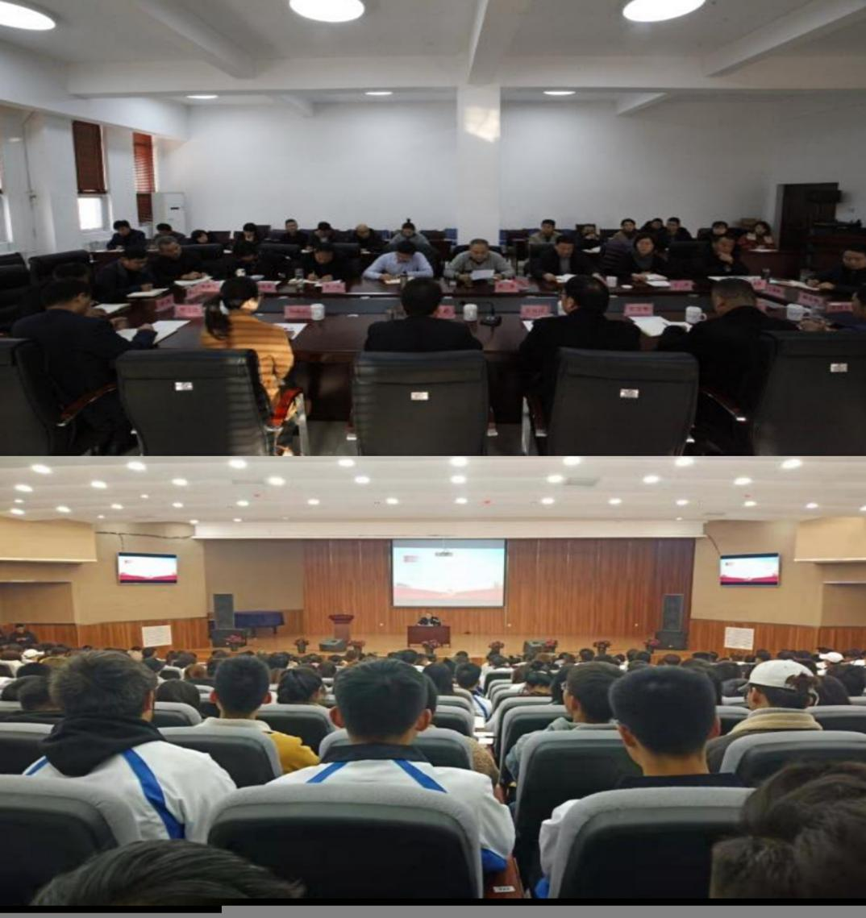

- 深化教育教学改革
以教育教学改革项目为基础，不断推动学院的教育教学改革。学院坚持以课堂教学改革为核心，实践教学为抓手，通过教育教学改革项目的实施不断提升学院的教育教学水平。学院申报省级教育教学改革项目5个，并成功获得省级立项一个，院级教育教学改革项目新立项8个，在研项目12个，全面覆盖了学院的各专业群，学院积极筹措资金保障各项工作的顺利实施。
- 课程考核方式改革
学院积极引导广大教师开展有利于增强学生自主学习、分析问题、解决问题能力的课程方式改革，引导教学内容和方法手段的改革，突出综合能力的培养，提高教学质量。
2019年全年学院累计完成了100多门课程的考核方式的改革，任课教师以人才培养方案及《学生学习考核管理办法》为依据，采用灵活多样的形式，以能力培养要求为目标，以激发学生兴趣和实践动手能力为目的，科学合理的进行课堂教学组织，加大过程性考核比重，考核成绩占到课程总成绩的一半以上，大大提高了学生成绩的客观性和真实性。
典型案例6：探索利用蓝墨云班课互动平台进行授课
云班课的使用，整体提升了学习效果。学生们可以随时预习和复习，了解自己的学习效果，避免期末突击应考；通过小组合作加强了团队合作意识，在讨论过程中进一步明晰了知识内容；增强与老师之间的互动，增进了师生深入交流。在课堂教学环节中，课前推送文字、音频或视频材料供学生预习和思考；课中，随时互动答题，根据学生知识的掌握情况，调整教学策略，并根据学生答题情况，汇总出考勤信息；实验课程中，学生自愿组成学习小组，合作完成实验内容。每章教学完成后，进行小测验，随时了解学生学习效果，同时提供了过程考核数据。在课后作业环节中，课后作业包括小组作业，由学生小组合作完成；还有个人作业，要求每位同学思考和总结理论及实验课中学到知识，弄清自己掌握了多少，还有什么疑问。平台提供的查重功能，可避免学生互相抄袭。在课堂讲授和实验教学过程中的答疑环节，学生有问题可随时向老师提问。课堂派平台提供私信功能，帮助教师在课外解答学生问题。学生有任何问题，可随时给老师发信息提问，老师与学生之间可以一对一互动。课堂教学效果明显提升。

（五）多渠道发展，不断壮大师资队伍建设
1.进一步加大师资培训力度
2019年，学院教师发展中心的各项工作全面开展，建立健全了教师发展的各项制度及实施细则。建立了教师研讨沙龙、微格教室、教改科研中心、教师论坛、罗冬梅名师工作室等功能室，推动教师发展的各项工作顺利进行。
邀请校内外名师、专家等通过名师讲堂、学术报告、教学示范等形式对学院教师进行了400多人次的培训；同时积极派出教师参加各项培训160余人次，其中假期企业培训90余人次。
- 引进高水平师资，扩充师资队伍
学院2019年引进教师39人，均具有硕士以上学位，其中博士2人，行业专家2人，一线技师工程师12人。学院积极完善“兼职教师资源库”，全年聘请企业和行业兼职教师180余人次，年度总授课量达3600课时，占到专业课授课量的10%以上。
- 实施名师引领工程
学院在“罗冬梅名师工作室”基础上，积极聘请国家级、省级教学名师对学院教师进行培训与业务指导，在名师引领下，学院通过完善的机制带动、扎实的举措推进，逐步建成一支素质优良、结构合理、专兼结合、充满活力的高水平专业师资队伍，有力地促进了学院事业发展。

（六）以人才培养为目标，不断完善实践教学体系
1.进一步优化实践教学体系
学院依据《实践教学体系建设及运行指导意见》，制定和完善了实践教学管理制度。各专业以技能培养为主线，按照基本技能、专项技能和综合职业技能的层次结构，构建了识岗、学岗、顶岗的递进式实践教学体系，30个专业的实践教学时数在专业课时中的占比均达到50%以上。考核评价环节加大技能考核比重，职业技能鉴定课程实施课程考核和职业技能鉴定相结合，有力保障了学生技能培养效果。
- 加强校内外实验实训基地建设
2019年学院在西咸校区新建实验实训室13个，投资总额3000余万元，优化了信息综合实训室的软硬件设施，提升服务教育教学质量。学院在西咸校区建设的工程综合训练中心、创新创业孵化中心等项目，将满足学院学生的各项校内实训需求。
学院积极拓展学生顶岗实习实训基地建设，强化与千锋公司、新道公司等企业的合作，通过岗前培训、岗位实践、岗位反馈来不断提升学生的就业能力，2019届毕业生有1000余人参加了学院组织的顶岗实习，930余人自主进行顶岗实习。
- 进一步完善实践教学管理体系
学院修订了《校内实训室（基地）建设管理办法》、《教学仪器设备使用管理制度》、《实训基地（室）日常管理制度》、《毕业实习管理规定》等制度文件，不断优化实践教学体系，全面推行实训基地“6S”管理，将企业现场管理的要求融入试验实训环节，明确了检查与评价办法，有效提升了实践教学项目开出率。
4.加强顶岗实习监督与指导
学院2019届学生有1930余人参加了企业顶岗实习，其中学院统一安排在实习实训基地有1000余人，930余人自主选择企业参加顶岗实习，专业相近岗位占90%。
为了解企业对顶岗实习学生认可度和基本要求，规范顶岗实习，加强顶岗实习管理，为专业建设搜集第一手材料，学院将顶岗实习作为教学检查的一项重要内容，逐个学生核实情况，保证了校内、企业双指导教师的落实。2019年，安排 8个顶岗实习巡查小组奔赴学生顶岗实习一线开展专项检查和调研。

（七）人才培养质量不断提升
学院积极举办各类院级技能大赛，通过技能大赛检验教育教学水平，为学院教育教学改革提供经验。学院2019年先后举办了6次、16项学科技能比赛，全院学生共3300余人次参加竞赛。
学院积极派出学生参加各项技能竞赛，并获得优异成绩。截至目前，学院在学科及职业技能竞赛中获得省级三等奖2项，第七届全国高校数字艺术设计大赛国家一等奖1项，二等奖2项，三等奖2项，西北赛区一等奖1项，二等奖1项，三等奖4项，数学建模竞赛中学院17支参赛队伍获得省级一等奖5项，二等奖6项，参与奖6项，位居陕西省同类院校首位。
建立教学质量保证体系，持续提高教学质量。学院建立了完善的教学质量监控和评价体系。体系包含教学设计监控、教学过程监控、教学效果监控和教学质量评价四个方面，涵盖了人才培养方案、课程标准、理论教学、实践教学、顶岗实习、毕业设计、考试命题与阅卷、评教、第三方评价、毕业生质量跟踪、学籍管理、教学档案资料管理等人才培养的全过程。为保证体系健康运行，学院明确了质量监控评价体系各参与部门的职责及信息反馈渠道，同时从人才培养目标、教学质量标准、教学质量监控、教学质量评价4个方面，分10个子项目、36个支撑点，制定配套制度文件30项，有力保障了监控体系顺利实施和教学各环节的规范高效运行。

四、政策保障

（一）落实习近平总书记重要讲话和全国教育大会精神，以立德树人为根本任务
2019年1月召开了全国教育大会，习近平总书记就高等教育发展做出多次重要指示，学院认真学习相关文件精神，组织学院教师层面和学生层面认真学习，并将习近平总书记重要讲话和全国教育大会精神落实到学院的教育教学工作和学生的培养过程，坚持高职院校立德树人的根本任务，不断提升学院教育教学水平。
典型案例7：机械工程系主任-何吾明老师立德树人的典范
作为机械信息工程系教师支部书记、系主任，何吾明老师积极组织支部党员参加“三会一课”学习、教育活动，党员的觉悟显著提高，优化组织设置，创新活动方式，充分发挥推动教育发展、服务师生、凝聚人心、促进和谐的核心作用。在学校的各项重大活动及日常管理都能冲锋在前，勇挑重担。推荐选拔优秀年轻后备干部，引导青年教师积极向党组织靠拢。从事专业核心课教学的同时，积极引导学生报考国家职业认证考试，并加以辅导，所带的软件专业和计算机网络专业每年都有部分学生获得全国软考初级认证，所带的2012级计网专业学生获得网络工程师中级认证。2015年通过省课改课题项目“虚拟仿真技术在计算机网络课程教学中的应用与研究”，把虚拟仿真技术运用到了《计算机网络技术》、《组网工程》等专业课的教学当中。2019年何老师又申报成功一项省级教改课题。何老师始终以党员的标准要求自己，以身作则，以公平之心处事，认真对待自己的工作，认真完成承担的各类项目，认真对待每一个学生，细心解答学生的每一个问题，虚心向同事学习，做到教学相长。通过多年的教学实践和改革，何老师形成了自身独特的教学风格和模式，教学效果良好，得到学校领导的好评，也深受学生喜爱。

（二）政策保障
为贯彻国家有关政策，陕西省相继出台了各项制度及评估办法，学院在此基础上，不断推动专业综合改革试点工作、教师发展中心建设工作、学院内部质量保证体系建设工作、互联网+创新创业工作、智慧校园工作等，推动了学院各项工作的有序开展与教育教学水平的提高。

（三）经费保障
2019年，学院学费收入保持稳步增长，同时陕西省民办教育专项资金投入700余万元，用于学院的各项基本建设和实验实训建设，虽然学院目前处于新校区二期建设阶段，资金需求较大，但学院无任何外债。

五、对外交流与合作

（一）校企合作机制建设
1.完善制度，规范合作运行
近年来学院先后制定出台了《加强校企合作的若干意见》、《校企合作管理办法》、《学生顶岗实习管理规定》、《教师企业锻炼管理办法》、《企业一线技师、工程师进课堂》等一系列的规章制度来规范和完善校企合作机制，
- 采取激励机制，促进各系部加强校企合作
学院先后出台了《校企合作专项基金使用管理办法（暂行）》、《校企合作奖励办法》等制度，明确了各系部校企合作的独立地位，鼓励学院各系部加强校企合作。

（二）校企合作成效显著
1.合作就业项目
通过校企合作，实现毕业生充分就业和高质量就业的目标，是学院发展的重要内容。学院的合作就业项目通过学院教育教学质量的提升、精细化就业体系的建设两方面入手。一方面，学院不断的推进教育教学改革，使学院的教育教学不断的适应社会经济发展对人才的动态需求；另一方面，学院不断的健全“精细化就业体系”，实施毕业生“一生一策”的就业指导，加强毕业生与合作企业就业岗位的融合度。
- 与行业企业共同制定标准
学院制定被行业认可的通用工作标准，引入企业岗位标准指导学院设置课程、制定教学标准、建设实验实训基地、培育“双师型”队伍，提升学生岗位职业技能与职业道德。
典型案例8：“一线技师、工程师进课堂”深受欢迎
通过学院的信息教学平台将一线技师、工程师的工作场景引入到学院课堂教学中来，教师在授课过程中可以通过网络连线的形式与学院聘请的企业一线技师、工程师进行交流，向学生全面展示工作场景与岗位要求，提升学生的实践认知能力与岗位认知能力。2019年，学院共有28门课程根据教学安排要求实施了“一线技师、工程师进课堂”活动，受到了学生的广泛欢迎。

六、服务贡献

（一）持续为陕西省区域经济发展提供技术技能人才
我院2019届毕业生就业遍布全国24个省市，从就业区域来看，陕西省占毕业生总数70%，毕业生就业更倾向于省内就业，为陕西省区域经济发展提供了技术技能人才保障。

（二）助力陕西脱贫攻坚
学院积极响应省委、省政府号召，在陕西省高教工委、省教育厅的领导下，持续推进与长安区的“结对帮扶”工作，助力长安区脱贫攻坚。
根据上级要求，结合学院和长安区实际，我院2019年对长安区帮扶工作以“志愿帮扶”为主，全年开展志愿帮扶400余人次，受益建档立卡家庭43家；同时学院积极开展“电商培训”提升当地居民电商应用水平；建立“巨塔商贸产学研一体化基地”1个，充分发挥学院专业优势，推动当地经济发展。
典型案例9：“桃醉长安·荷您有约”助力长安区脱贫攻坚
2019年7月5日上午西安鲜桃主题宣传暨长安王莽“桃醉长安·荷您有约”系列活动启动仪式在终南山下王莽街道盛大开幕。启动仪式在王莽街道主题曲《花开王莽》悠扬的歌声中拉开帷幕。现场创新采用“网络直播”的方式，仅活动当天就有万余人观看了网络直播。此外，陕西电视台一套、西安晚报、西部网、经济网、西安发布、华商网、三秦网、西安商报等省市媒体都对活动进行了现场报道。市果业技术推广中心借此次活动，现场为2019年度西安鲜桃评优大赛的5个金奖得主、10个银奖得主颁发了证书和奖牌。土门峪村与我院现场签订了鲜桃销售合同，爱心助力产业扶贫，促进王莽辖区脱贫攻坚事业再上新台阶。

七、挑战与展望

（一）挑战
1.中国经济将步入新常态，经济增长模式将面临新的转型，因此对人才的需求也将面临新的转型，对人才培养提出了新的要求。
2.生源质量逐年下降，随着高考制度的改革，学生学习习惯、学习能力水平较往年有较大的变化，对学院的教育教学改革提出了新的要求。
3.“发展、复合、创新”型人才的需求越来越多，对学院人才培养提出了艰巨的任务。
4.新校区建设在提高学院办学整体实力的同时，也对学院经费需求提出了新的要求，必将给学院带来办学经费不足的问题。

（二）展望
展望一：紧密围绕人才培养质量提升这一永恒主题，按照最新专业目录，进一步调整优化专业结构，不断增强专业服务产业升级能力，全面提升人才培养质量和学生的就业创业能力；继续探索搭建职业技能人才培养的立交桥，打通人才培养上升通道，加强优质教学资源建设和引进，探索国际交流与合作，确保内涵建设取得新突破、办学水平再上新台阶。
展望二：坚持产教融合、校企合作，坚持工学结合、知行合一，坚持以人为本、能力为重。创新校企合作、工学结合的育人机制，推动教育教学改革与产业转型升级衔接配套，加强行业对学院人才培养工作的指导、评价和服务，推进行业企业深度参与人才培养，实现校企协同育人。
展望三：继续深化学院内部质量保证体系建设，完善“一章八制”及配套制度，紧盯学校发展目标，深化“三教”改革，建立常态化自主诊改机制，全面提高教育教学质量。

表1 计分卡
院校代码 | 院校名称 | 指标 |  | 单位 | 2018年 | 2019年
13122 | 西安高新科技职业学院 | 1 | 就业率 | % | 95.03 | 95.8
 |  | 2 | 月收入 | 元 | 3530 | 4030
 |  | 3 | 理工农医类专业相关度 | % | 72 | 75.63
 |  | 4 | 母校满意度 | % | 96 | 94
 |  | 5 | 自主创业比例 | % | 0.26 | 0.28
 |  | 6 | 雇主满意度 | % | 97 | 98.73
 |  | 7 | 毕业三年职位晋升比例 | % | 35 | 35

表2 学生反馈表
院校代码 | 院校名称 | 指标 |  |  |  | 单位 | 一年级 | 二年级 | 备注
13122 | 西安高新科技职业学 院 | 1 | 全日制在校生人数 |  |  | 人 | 2448 | 2108
 |  | 2 | 教书育人满意度 |  |  | —
 |  |  | （1）课堂育人 |  | 调研人次 | 人次 | 2069 | 3700
 |  |  |  |  | 满意度 | % | 98 | 97
 |  |  | （2）课外育人 |  | 调研人次 | 人次 | 2069 | 3852
 |  |  |  |  | 满意度 | % | 99 | 94
 |  | 3 | 课程教学满意度 |  |  | —
 |  |  | （1）思想政治课 |  | 调研课次 | 课次 | 1 | 2
 |  |  |  |  | 满意度 | % | 96 | 95
 |  |  | （2）公共基础课（不含思想政治课） |  | 调研课次 | 课次 | 7 | 12
 |  |  |  |  | 满意度 | % | 93 | 96
 |  |  | （3）专业课教学 |  | 调研课次 | 课次 | 46 | 176
 |  |  |  |  | 满意度 | % | 88 | 92
 |  | 4 | 管理和服务工作满意度 |  |  | —
 |  |  | （1）学生工作 |  | 调研人次 | 人次 | 2069 | 1926
 |  |  |  |  | 满意度 | % | 97 | 96
 |  |  | （2）教学管理 |  | 调研人次 | 人次 | 2069 | 1926
 |  |  |  |  | 满意度 | % | 96 | 93
 |  |  | （3）后勤服务 |  | 调研人次 | 人次 | 2069 | 3765
 |  |  |  |  | 满意度 | % | 93 | 92
 |  | 5 | 学生参与志愿者活动时间 |  |  | 人日 | 987 | 4201
 |  | 6 | 学生社团参与度 |  |  | —
 |  |  | （1） | 学生社团数 |  | 个 | 30 | 30
 |  |  |  | 其中：科技社团数 |  | 个 | 5 | 5
 |  |  | （2） | 参与各社团的学生人数 |  | 人 | 1028 | 804 | 管理协会：41人；星火思政：50人；腰鼓协会：80人；文学社：30人；轮滑协会：120人；足球协会：45人；篮球协会：70人；乒羽协会：20人；书画协会：30人；动漫协会：25人；软件协会：105人；民族舞协会：60人；体舞协会：90人；数学建模协会：170人；英语协会：110人；电子竞技协会：160人；青年志愿者协会：80人；汉服社：45人；心理健康协会：40人；跆拳道协会：80人；武术协会：45人；演讲协会：60人；话剧社：25人；微电影协会：34人；吉他协会：86人；百度百科协会：15人；棋艺协会：76人；现教协会：12人；音艺协会28人；
 |  |  |  | 其中：科技社团学生人数 |  | 人 | 304 | 171

表3 资源表
院校代码 | 院校  名称 | 指标 |  |  | 单位 | 2018年 | 2019年
13122 | 西安高新科技职业学院 | 1 | 生师比 |  | — | 17.41 | 17.89
 |  | 2 | 双师素质专任教师比例 |  | % | 66 | 69
 |  | 3 | 高级专业技术职务专任教师比例 |  | % | 36 | 38
 |  | 4 | 生均教学科研仪器设备值 |  | 元/生 | 10230 | 12536.53
 |  | 5 | 生均教学及辅助、行政办公用房面积 |  | m²/生 | 33.72 | 34.57
 |  | 6 | 生均校内实践教学工位数 |  | 个/生 | 0.67 | 0.69
 |  | 7 | 地市级以上科技平台数 |  | 个 | - | -
 |  | 8 | 教学计划内课程总数 |  | 门 | 672 | 720
 |  |  | 其中： | 线上开设课程数 | 门 | 42 | 49
 |  |  |  | 线上开设课程均学生数 | 人 | 3955 | 4155
学校类别（单选）：综合、师范、民族院校（）
工科、农、林院校（√）
医学院校（）
语文、财经、政法院校（）
体育院校（）
艺术院校（）

表4 国际影响表
院校代码 | 院校名称 | 指标 |  | 单位 | 2018年 | 2019年 | 备注
13122 | 西安高新科技职业学院 | 1 | 国（境）外人员培训量 | 人日 | 0 | 0 | ——
 |  | 2 | 在校生服务“走出去”企业国（境）外实习时间 | 人日 | 0 | 0 | ——
 |  | 3 | 专任教师赴国（境）外指导和开展培训时间 | 人日 | 0 | 0 | ——
 |  | 4 | 在国（境）外专业性组织担任职务的专任教师人数 | 人 | 0 | 0
 |  | 5 | 开发并被国（境）外采用的专业教学标准数 | 个 | 0 | 0
 |  | 6 | 开发并被国（境）外采用的专业课程标准数 | 个 | 0 | 0
 |  |  | 国（境）外技能大赛获奖数量 | 项 | 0 | 0
 |  | 7 | 国（境）外办学点数量 | 个 | 0 | 0

表5 服务贡献表
院校代码 | 院校名称 | 指标 |  |  | 单位 | 2018年 | 2019年
13122 | 西安高新科技职业学院 | 1 | 全日制在校生人数 |  | 人 | 5970 | 6418
 |  |  | 毕业生人数 |  | 人 | 2239 | 1937
 |  |  | 其中：就业人数 |  | 人 | 2130 | 1856
 |  |  | 毕业生就业去向： |  | — | — | —
 |  |  | A类:留在当地就业人数 |  | 人 | 1278 | 1363
 |  |  | B类:到西部地区和东北地区就业人数 |  | 人 | 1789 | 1522
 |  |  | C类:到中小微企业等基层服务人数 |  | 人 | 1802 | 1638
 |  |  | D类:到500强企业就业人数 |  | 人 | 11 | 15
 |  | 2 | 技术服务到款额 |  | 万元 | 0 | 0
 |  |  | 技术服务产生的经济效益 |  | 万元 | 0 | 0
 |  | 3 | 纵向科研经费到款额 |  | 万元 | 0 | 0
 |  | 4 | 技术交易到款额 |  | 万元 | 0 | 0
 |  | 5 | 非学历培训服务 |  | 人日 | 0 | 0
 |  |  | 其中： | 技术技能培训服务 | 人日 | 0 | 0
 |  |  |  | 新型职业农民培训服务 | 人日 | 0 | 0
 |  |  |  | 退役军人培训服务 | 人日 | 0 | 0
 |  |  |  | 基层社会服务人员培训服务 | 人日 | 0 | 0
 |  | 6 | 非学历培训到款额 |  | 万元 | 0 | 0
主要办学经费来源（单选）：省级（）地市级（）
行业或企业（）其他（√）
院校举办方（单选）：公办院校（）
省属公办（） 地市属公办（）
县区属公办（） 国有企业公办（）
民办院校（√）

表6 落实政策表
院校  代码 | 院校  名称 | 指标 |  |  | 单位 | 2018年 | 2019年
13122 | 西安高新科技职业学院 | 1 | 年生均财政拨款水平 |  | 元 | 930 | 1059
 |  |  | 其中：年生均财政专项经费 |  | 元 | 930 | 1059
 |  | 2 | 教职员工额定编制数 |  | 人 | 0 | 0
 |  |  | 在岗教职员工总数 |  | 人 | 576 | 579
 |  |  | 其中： | 专任教师总数 | 人 | 343 | 343
 |  |  |  | 专任教师年培训量 | 人日 | 286 | 298
 |  | 3 | 企业提供的校内实践教学设备值 |  | 万元 | 0 | 0
 |  | 4 | 年生均校外实训基地实习时间 |  | 人时 | 0 | 0
 |  | 5 | 生均企业实习经费补贴 |  | 元 | 180 | 180
 |  |  | 其中：生均财政专项补贴 |  | 元 | 0 | 0
 |  | 6 | 生均企业实习责任保险补贴 |  | 元 | 65 | 65
 |  |  | 其中：生均财政专项补贴 |  | 元 | 0 | 0
 |  | 7 | 企业兼职教师年课时总量 |  | 课时 | 3600 | 3800
 |  |  | 年支付企业兼职教师课酬 |  | 元 | 180000 | 190000
 |  |  | 其中：财政专项补贴 |  | 元 | 0 | 0

